


Ежемесячная газета №6
Ноябрь 2007 г.



Никогда не собьётся с пути
Тот, кто знает, куда идти.
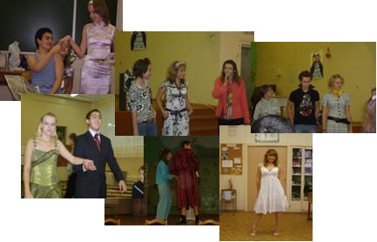
Осенний бал.
25 октября в нашей школе был проведен осенний бал. А именно показ мод, на темы: деловой стиль, стиль 60ых, вечерний, домашний и романтический.
Все задуманное прошло на ура! Каждый класс по-своему выделился, каждая пара была неповторима.
Казалось, домашний стиль будет самым скучным, НО все оказалось совсем наоборот. Участники выходили на сцену и в бигуди, и в халатах, и в гламурных нарядах.
Также участники были просто великолепны в вечерних туалетах, вспомнили стиль 60-ых, просто прекрасен был деловой стиль, и очень мило выглядел романтический .
Васильева Мария 9б

В октябре месяце в Интернете был размещён сайт нашей школы по адресу:
www.pirogovo-school19.narod.ru.
Посетив сайт, вы узнаете много интересного о школе, а на форуме можете оставить свои предложения, вопросы и просто пообщаться друг с другом.
26 октября в ЦКТ (центр компьютерных технологий города Мытищи) проходил конкурс сайтов школ Мытищинского района, и сайт нашей школы занял почётное третье место.
Поздравляем Солдатову Алёну, ученицу 9б класса – web-мастера сайта.

15 ноября – «Пироговская красавица 2007» Конкурс красоты в ДК «Подмосковье»
16 ноября – Международный день толерантности «Мы россияне»
17 ноября – цирковая программа в ДК «Подмосковье»
18 ноября – Международный день отказа от курения.
26 ноября – Школьный этап конкурса «Супер-мега-стар»
27 ноября – Всероссийский день Матери
28 ноября – «Судебный процесс. Обвиняемая наркомания.» ДК «Подмосковье»

19-ая школа разгромила 22-ую!
После первой футбольной игры на стадионе «Урожай», когда 19 школа обыграла 22 школу (Пансионат) со счетом 3:2, был проведен ответный матч (9 октября). После первого тайма счет был 4:3 в пользу Пироговского. Во втором тайме каждая сборная забила друг другу по одному мячу. И к нашей радости, 19-ая ВЫИГРАЛА со счетом 5:4.
Также 8 октября был проведен эстафетный бег среди 6-ых классов нашей и 22-ой школ, где, кто бы сомневался ☺, снова выиграла 19-ая. А именно, 6Б класс, который занял почетное первое место.
Васильева Мария 9б




Что нового?
Вот и закончились осенние каникулы. Близится к концу и 2007 год. Но наша работа под эгидой года Русского языка литературы продолжается и не ограничится, безусловно, только этим годом. Ведь, по словам К. Паустовского, «истинная любовь к своей стране немыслима без любви к своему языку. Человек, равнодушный к своему языку, - дикарь. Его безразличие к языку объясняется полнейшим безразличием к прошлому, настоящему и будущему своего народа.»
Русский язык – один из богатейших языков мира.
Русский язык – это язык Пушкина и Гоголя, Тургенева и Толстого, Белинского и Чернышевского, Чехова и Горького…
Дорогие ребята! Бережно относитесь к русскому языку, не засоряйте его словами – «паразитами», непечатного лексикона…
Развивайте в себе удивительную способность, которую обычно называют чувством языка, чувством слова, языковой интуицией.
Для чего нужно развивать в себе чувство языка?
Может быть, достаточно знать «правила» - и тогда будешь хорошо и писать, и говорить?
Да, знать «правила» нужно, но этого недостаточно для того, чтобы овладеть языком во всём богатстве его проявлений, чтобы научиться использовать полученные знания, когда пишешь сочинения, изложения, когда читаешь те «безукоризненные образцы», какими являются произведения Александра Сергеевича Пушкина. Прав был писатель XX века, когда сказал, что «русский язык – это, прежде всего, Пушкин.» Именно Пушкин – главный учитель.
Чем больше в нашей памяти будет бесценных Пушкиных строк, чем лучше мы научимся читать произведения классика (а читать Пушкина очень непросто!), чем чаще мы будем «общаться» с Пушкиным, читая его стихи, прозу вслух и про себя, тем успешнее мы овладеем родным русским языком.


Ноябрь
Ноябрь называют сумерками года. Дни становятся короче, ночи темнее и длиннее. В ноябре рассвет с сумерками среди дня встречаются. Приближается зима. Лёгкий морозец сковывает землю. Листья на деревьях совсем облетели, и раздетый лес просвечивается насквозь. В народе говорят: « Ноябрь - бездорожник: ни колесу, ни полозу нет ходу. В ноябре зима с осенью борется. Ноябрь - ворота зимы».
Приметы осени.
Снег выпал и остался на деревьях - останется и на
земле.
Дневной снег не лежит; первый снег выпадает ночью.
Если снег осенью выпадает рано, то и весна будет
ранняя.
Осенний иней - к холодной погоде.
Облака идут низко - ожидай стужи.

6-б класс

Приметные дни ноября
4 ноября - День Казанской Богоматери.
12 ноября - День Зиновия.
14 ноября - День Кузьмы и Демьяна.
21 ноября - Михайлов день.
22 ноября - Матрён и н день.
24 ноября - Федор Студит землю студит.

Экология
Природные катаклизмы.
Природные катаклизмы (стихийные бедствия)
Природные катаклизмы - это различные явления природы, вызывающие внезапные нарушения нормальной жизнедеятельности населения, а также разрушения и уничтожение материальных ценностей. Они нередко оказывают отрицательное воздействие на окружающую природу.
К стихийным бедствиям обычно относятся землетрясения, наводнения, селевые потоки, оползни, снежные заносы, извержения вулканов, обвалы, засухи, ураганы, бури. К таким бедствиям в ряде случаев могут быть отнесены также пожары, особенно массовые лесные и торфяные.
Опасными бедствиями являются, кроме того, производственные аварии. Особую опасность представляют аварии на предприятиях нефтяной, газовой и химической промышленности.
Стихийные бедствия, пожары, аварии... По-разному можно встретить их. Растерянно, даже обречено, как веками встречали люди различные бедствия; или спокойно, с несгибаемой верой в собственные силы, с надеждой на их укрощение. Но уверенно принять вызов бедствий могут только те, кто, зная, как действовать в той или иной обстановке, примет единственно правильное решение: спасет себя, окажет помощь другим, предотвратит, насколько сможет, разрушающее действие стихийных сил.
Характеристика природных катаклизмов.
Под природными катаклизмами понимают природные явления (землетрясения, наводнения, оползни, снежные лавины, сели, ураганы, циклоны, тайфуны, пожары, извержения вулканов и др.), носящие чрезвычайный характер и приводящие к нарушению нормальной деятельности населения, гибели людей, разрушению и уничтожению материальных ценностей.
Природные катаклизмы могут возникать как независимо друг от друга, так и во взаимосвязи: одно из них может повлечь за собой другое. Некоторые из них часто возникают в результате не всегда разумной деятельности человека (например, лесные и торфяные пожары, производственные взрывы в горной местности, при строительстве плотин, закладке (разработке) карьеров, что зачастую приводит к оползням, снежным лавинам, обвалам ледников и т. п.).
Независимо от источника возникновения стихийные бедствия характеризуются значительными масштабами и различной продолжительностью-от нескольких секунд и минут (землетрясения, снежные лавины) до нескольких часов (сели), дней (оползни) и месяцев (наводнения).
Коварство стихийных явлений знакомо человечеству тысячелетия. Следы былых разрушений, предания, описания, картины, наскальные рисунки и многое другое напоминают нам о тех катастрофах, которые произошли в мире в результате стихийных явлений

Экологические новинки.
Кукурузная бутылка вместо пластиковой.
В США и Великобритании появились пластиковые бутылки, которые, в отличие от обычных, легко разлагаются в земле менее чем за 3 месяца, перерабатываются микробами морской воды и не загрязняют окружающую среду! С виду они абсолютно такие же – прозрачные, бесцветные, но сделаны из принципиально иного полимера- полилактида.
Это продукт конденсации молочной кислоты, получаемой в результате брожения зерна, в том числе, и кукурузного. Полилактид – термопластичный материал. Со временем, если наладится производство, из него смогут гнуть одноразовые тарелки и чашечки, делать пищевую пленку. Создатели уникальных бутылок особо предупреждают, что их кукурузную тару нельзя есть☺. А вот оставить в салоне машины или на солнцепеке – пожалуйста! Ничего ей не сделается. Только остается один вопрос, почему в России до этого никак не додумаются???

Об экологии заботится Васильева Мария

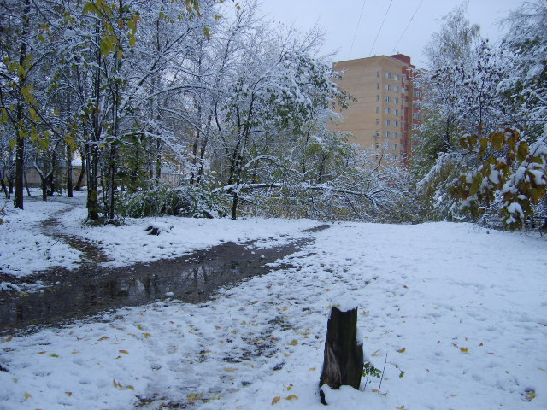
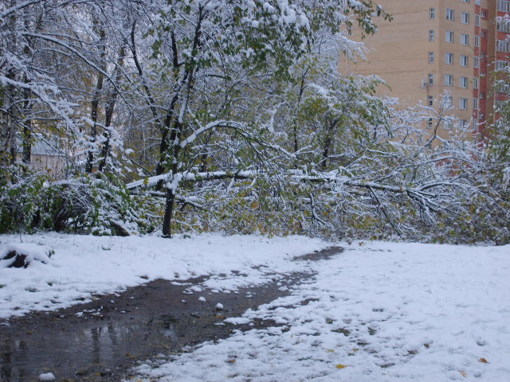
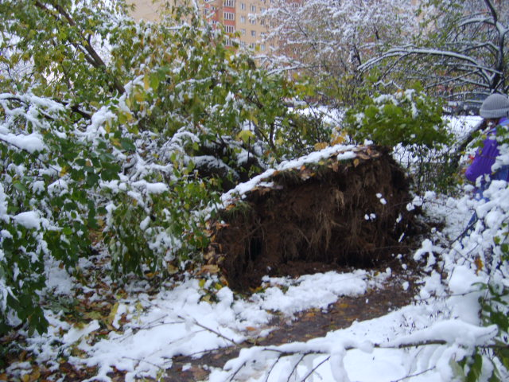
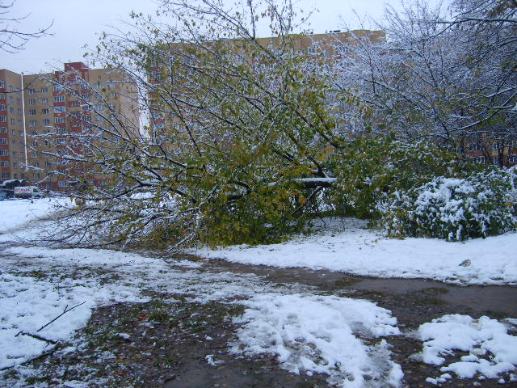

Обратная связь
Каждый год в первые дни декабря страна отмечает годовщину разгрома фашистов под Москвой. В этом году этой битве исполнится 66 лет.
Гитлер приказал взять Москву любой ценой. На 7 ноября года он назначил военный парад в Москве. Два раза Гитлер направлял свои войска на Москву, но терпел поражение.
7 ноября 1941 года на Красной площади состоялся парад, но не фашистских, а советских войск. Прямо с парада бойцы уходили на фронт.
Недалеко от Москвы, у разъезда Дубосеково, 28 советских воинов из дивизии генерала Панфилова четыре часа вели неравный бой с фашистскими танками и автоматчиками.
«Велика Россия, а отступать некуда – позади Москва», - сказал товарищам политрук В. Клочков.
Среди бойцов были представители разных национальностей.
Они отбили атаку 50 танков и роты автоматчиков.
Когда кончились боеприпасы, тяжело раненный Клочков с последней связкой гранат бросился под гусеницы вражеского танка. Его примеру последовали другие.
Они почти все погибли, но не пропустили врага к Москве.
Воины были удостоены почётного звания Героя Советского Союза.

Юрченко Денис 7а класс.

Она не забыта,
Московская битва.
Сквозь боль и утраты –
Великая дата.

Творчество… Дню Матери посвящается
В преддверии 27 ноября, Всероссийского дня Матери, мы решили разместить стихи, посвящённые нашим дорогими мамам.

Если вы хотите поместить на странички газеты своё творчество, то обращайтесь к Лобасовой В. Г.

Поздравление маме
Моя мамочка, мамуля!
Как помочь тебе хочу я
В трудных бытовых делах,
Что горят в твоих руках.

И хочу тебя поздравить,
Нежно, ласково обнять,
В этот день, моя родная,
Много счастья пожелать!

Поцелую, обниму,
По глазам твоим пойму:
Всего дороже для тебя
Наша дружная семья.
Мозжухина Жанна 7в

Над выпуском работали:
Солдатова Алёна
Азизян Маргарита
Васильева Мария

Также отдельная благодарность ученикам 6б и 7а класса, которые активно помогали при выпуске этого номера.

Если вам захочется присоединиться к нам, то смелее. Мы ждём вас!

Лучший друг – мама.
Ты знаешь меня как никто
В целом свете.
Если что-то случилось –
Сразу заметишь.
Всегда рассмешить и утешить сумеешь
И для меня
Ничего не жалеешь.
Всегда нам найдется, о чём поболтать.
О маме такой можно только мечтать.
Антонова Валерия 7а

Может быть, приходила
К тебе беда,
Помогала тебе всегда
Мама твоя.
Лучше друга, чем мама,
Ты не найдёшь.
Всё равно ты когда-нибудь
Это поймёшь.
Мама всё объяснит и тебя простит,
Поцелует и скажет тебе:
«Не грусти.»
Феоктистова Настя 7в



